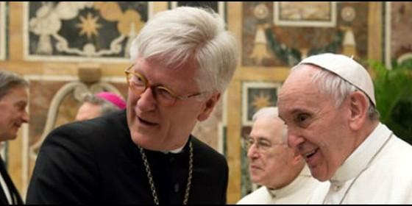
El Papa, con los participantes en el encuentro sobre Lutero

Francisco pide "profundizar seriamente sobre la figura de Lutero y su crítica contra la Iglesia"

El Papa invita a "asumir todo lo positivo y legítimo que hubo en la Reforma"

"Hoy, como cristianos, estamos llamados todos a liberarnos de prejuicios sobre la fe que los otros profesan"
Jesús Bastante, 31 de marzo de 2017 a las 15:39
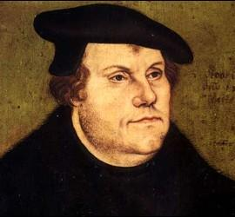
Hoy, como cristianos, estamos llamados todos a liberarnos de prejuicios sobre la fe que los otros profesan, con un acento y un lenguaje distintos, a intercambiarnos mutuamente el perdón, por las culpas de quienes nos han precedido

(J. Bastante/RV).- "Hace mucho tiempo, esto hubiera sido impensable". Con este saludo, el Papa Francisco abrazó a los participantes en el encuentro "Lutero: 500 años después", que esta semana se ha celebrado en Roma, y a los que invitó a "discernir y asumir todo lo positivo y legítimo que hubo en la Reforma, así como distanciarse de los errores, exageraciones y fracasos, reconociendo los pecados que llevaron a la división".
Toda una declaración de intenciones en el V Centenario de la Reforma, que por primera vez en la historia católicos y protestantes conmemoran juntos. Con su cordial bienvenida a los participantes en el Encuentro «Lutero: 500 años después», organizado por el Pontificio Comité de Ciencias Históricas, el Papa Francisco destacó, en primer lugar, su alegría y gratitud a Dios, acompañada por cierto estupor, señalando que, hasta no hace mucho tiempo, «hubiera sido impensable» un encuentro así.
«Hablar de Lutero, católicos y protestantes juntos, por iniciativa de un organismo de la Santa Sede: tocamos con mano, verdaderamente los frutos de la acción del Espíritu Santo, que supera toda barrea y transforma los conflictos en oportunidades de crecimiento en la comunión».
Haciendo hincapié en que «Del conflicto a la comunión es precisamente el título del documento de la Comisión Luterano-Católico Romana sobre la Unidad», ante la conmemoración conjunta del V centenario del comienzo de la Reforma de Lutero, el Papa subrayó la importancia de enfocar juntos esos cinco siglos:
«Profundizar seriamente sobre la figura de Lutero y su crítica contra la Iglesia de su tiempo y el papado contribuye ciertamente a superar ese clima de mutua desconfianza y rivalidad, que caracterizó, durante demasiado tiempo en el pasado, las relaciones entre católicos y protestantes. El estudio atento y riguroso, libre de prejuicios y de polémicas ideológicas, permite a las Iglesias, hoy en diálogo, discernir y asumir todo lo positivo y legítimo que hubo en la Reforma, así como distanciarse de los errores, exageraciones y fracasos, reconociendo los pecados que llevaron a la división».
Conscientes de que el pasado no se puede cambiar, afianzados en los cincuenta años de diálogo ecuménico entre católicos y protestantes, el Papa Francisco reiteró su aliento y anhelo de impulsar el diálogo y de orar por la reconciliación y la unidad:
«Hoy, como cristianos, estamos llamados todos a liberarnos de prejuicios sobre la fe que los otros profesan, con un acento y un lenguaje distintos, a intercambiarnos mutuamente el perdón, por las culpas de quienes nos han precedido, y a invocar juntos a Dios implorando el don de la reconciliación y la unidad».

